Подготовила:
Музыкальный руководитель
Мельникова Наталья Алексеевна

Пояснительная записка к методической разработке долгосрочного проекта «Времена года в музыке, живописи и поэзии».

Актуальность.
Сочетание трёх видов искусства: музыки, живописи и поэзии отражает духовно-эмоциональную сферу чувств в области художественно-эстетического воспитания дошкольников.
В подобном сочетании мир искусства, его образность можно наиболее полно и доступно передать дошкольникам, используя современные методики, технологии, ИКТ в условиях реализации ФГОС ДО: в стихотворениях, музыкальных произведениях, живописных иллюстрациях русских поэтов, композиторов, художников.
Особенно ценно такое сочетание при проведении с детьми тематических досугов и праздников, связанных со временами года. После прослушивания лучших произведений, например, по программе музыкального воспитания дошкольников, а также цикла П.И.Чайковского «Времена года», перед исполнением которых прозвучат стихотворения знаменитых русских поэтов и наглядно будут представлены пейзажные иллюстрации к тому или иному времени года известных русских живописцев – можно побудить дошкольников старшего возраста выразить свои впечатления словесно, в рисунках, поделках т.е. проявить творческую активность.
Цель – вызвать у дошкольников познавательный интерес к данным видам искусства, приобщить детей к основам русской, в т.ч. народной, поэтической, живописной и музыкальной культуре, разбудить творческую инициативу.
Задачи:
1. Расширять и обогащать представления детей о временах года посредствам музыкально-эстетического воспитания.
2. Воспитывать у детей любовь к природе и умение наслаждаться ее красотой.
3.Обогащать эмоциональный опыт и образное мышление детей.
4.Познакомить детей с известными русскими поэтами-классиками и их произведениями.
5.Познакомить детей с яркими образцами музыкальных произведений, отражающих природу, времена года.
6.Закрепить у дошкольников знание характерных примет каждого времени года.
7.Познакомить детей с биографией и творчеством (в краткой и доступной форме) выдающихся русских и зарубежных композиторов.
8.Познакомит детей с лучшими русскими художниками-пейзажистами (такими как, например, Шишкин, Саврасов, Левитан и др.).
9.Провести тематические беседы о знаменитых отечественных поэтах-классиках
(таких как Пушкин, Лермонтов, Тютчев, Толстой, Некрасов и др.)
Ожидаемые результаты:
- У детей расширяется кругозор знаний о музыкальном искусстве, композиторах, живописи, природе, традициях, обычаях и праздниках русского народа.
- У детей обогащается, активизируется словарь по лексической теме: «Времена года»; совершенствуется произносительная сторона речи.
- У детей активно развивается зрительное и слуховое восприятие.
- У детей формируется художественно-эстетический вкус, восторженное отношение к искусству.
Вид проекта – групповой.
Тип проекта – творческий.
Участники проекта - дети и воспитатели детей подготовительной группы.
Возраст детей - 6-7 лет.
Форма проведения: познавательные занятия, беседы, досуги, развлечения, дидактические тематические игры, самостоятельная деятельность детей, работа с родителями.
Продолжительность – долгосрочный.
Распределение деятельности по этапам проекта «Времена года в музыке, живописи и поэзии».
1 этап – констатирующий
Определение главного направления проектной деятельности.
Разработать концепцию:
- цель и задачи предстоящей работы;
- изучить литературу по проектной деятельности;
- провести предварительную работу, разработать дидактические игры, конспекты занятий, презентации и т.д.
Подобрать материал, распределить обязанности каждого из участников проекта.
Для успешной творческой деятельности создают такую обстановку, в которой детям было бы хорошо и комфортно, в которой хотелось бы творить.
Входят в проблему, систематизируют информацию по проблеме через организационную и нерегламентированную деятельность.
2 этап – формирующий.
В процессе реализации проектной деятельности, пользоваться методами и приемами, разработанными на первом этапе деятельности.
Разработать перспективный план мероприятий для взрослых с детьми.
Апробировать развитие творческих способностей детей.
Сделать фото разнообразных форм работы.
Проводить совместную работу по ознакомлению детей с сезонными изменениями в природе.
Изготавливают дидактический материал, проводят выставки продуктивной деятельности, планируют деятельность детей.
Слушают музыку, разучивают новые песни, игры, стихи.
Принимают участие в сочинении попевок, загадок.
3 этап – контрольный.
Проанализировать результаты проекта, разработать методические рекомендации по знакомству с временами года.
Проведение диагностики (наблюдение за психо-эмоциональным состоянием, опрос детей, рассматривание и анализ рисунков детей, выполненных в ходе реализации проекта).
Написание сценария праздника «Времена года в произведениях великих композиторов и художников», проведение праздника. Подведение итогов по результатам проекта.
Дети участвуют в празднике, представляют зрителям продукты своей деятельности: рисунки, альбомы и т.д.
Работа музыкального руководителя.
1.Познакомить детей с творчеством великого композитора П. И. Чайковского.
2.Познакомить детей с музыкальными произведениями из цикла «Времена года».
3. Учить определять, какие средства музыкальной выразительности композитор использует в музыке.
4.Познакомить с праздниками, обычаями и традициями Русского народа, которые существовали в разное время года.
5. Обогатить слуховой и зрительный опыт детей.
6. Воспитывать эмоциональную отзывчивость на музыкальные произведения, уметь говорить о своих чувствах.
7. Составить сценарий праздника «Времена года в произведениях великих композиторов и художников», подобрать музыкальный и литературный репертуар.
Работа воспитателя по изодеятельности.
1.Познакомить с творчеством великих художников.
2.Познакомить с пейзажными картинами на тему «Времена года».
3.Учить понимать содержание, настроение картины, выделять главное.
4.Учить передавать своё отношение к изображенному.
5.Учить определять выразительные средства (цвет композиции), с помощью которых художник создаёт настроение.
Ожидаемый результат.
В результате творческо-познавательной деятельности, у детей появится устойчивый интерес к восприятию произведений поэтического, художественного и музыкального жанров, стремление расширить свой кругозор по данной теме, желание выявить и вникнуть в существующие в природе связи и отношения.
В процессе знакомства с музыкой, живописью и литературными произведениями, у детей пополнится словарный запас, они станут более грамотно изъясняться, с большим удовольствием участвовать в коллективном разговоре; появится желание самостоятельно заняться творчеством, выражать свои чувства, позитивное отношение к миру. Все это способствует развитию эстетического сознания детей, формированию их мировоззрения.
Одной из важных составляющих данного проекта является художественно-эстетическое воспитание: привитие детям хорошего эстетического вкуса, желания слушать, созерцать, узнавать, эмоционально реагировать, понимать, творчески развиваться; дети знакомятся с художественными произведениями данной тематики различных видов искусства – музыки, живописи, поэзии. Они научатся получать эстетическое удовольствие от общения с прекрасным, станут более восприимчивы, чувствительны, эмоциональны. Смогут более умело передавать свои ощущения: мимикой, жестом в своих рассказах, рисунках, в музыкально-ритмических движениях. Привитие детям хорошего эстетического вкуса, желания слушать, созерцать, узнавать, эмоционально реагировать, понимать, творчески развиваться.

Примечания:
1.На протяжении работы над проектом предполагается использование папок с накопительным материалом: «Русские и зарубежные композиторы-классики и их творчество», «Сказка в музыке и в творчестве дошкольников».
2.Проведение выставок рисунков и поделок детей в совместном творчестве с родителями в конце каждого сезона года: «Осень», «Зима», «Весна», «Лето».
3.Консультации для родителей дошкольников в художественно - эстетической области познания по тематике Проекта (в форме бесед с использованием ИКТ).
4.Помимо представленных авторов в поэтическом, художественном и музыкальном жанрах искусства в данном проекте рекомендуется использовать в работе с детьми примеры творчества и других знаменитых русских поэтов, художников и композиторов (о ком было сказано выше в задачах эстетического воспитания дошкольников).

Проект «Времена года в музыке, живописи и поэзии».

Введение.
В данной работе мной будет сделан краткий анализ отображения природы в творчестве выдающихся российских деятелей искусств: П.И.Чайковского,
И.И. Левитана, И.А. Бунина
Все мастера, выбранные в качестве темы данной работы, были представителями разных поколений, и расцвет их творчества приходился на два известнейших века русской культуры, однако они были представителями одной школы – реализма, которая развивалась и в музыке и в живописи и в поэзии.
Все они обращались к теме «Времена года», да и вообще к теме «Природы», достаточно широко распространенной в мире искусства.
В данной работе я надеюсь найти и представить тот образ русской природы, который запечатлели эти художники разных поколений, используя средства разных видов искусства – музыки, живописи и поэзии.

Глава 1.Времена года в музыке П.И. Чайковского,

живописи И.И. Левитана, поэзии И.А. Бунина.

1.1. ОСЕНЬ
В пьесе «Осенняя песня» («Октябрь») П.И.Чайковского из цикла «Времена года» слышится не только сожаление об увядающей природе, но и осенняя песня в жизни человека. Певучесть мелодии пьесы напоминает протяжную русскую народную песню. Интонации мелодии похожи на вздохи, отражающие душевную боль и безысходную печаль. Вот эту тишину осени, задумчивость природы передал Пётр Ильич Чайковский в своей «Осенней песне».
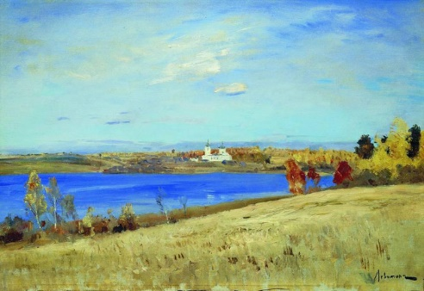
Да, осень это немного грустное, но и прекрасное время года. Его красотой всегда восхищались поэты, музыканты, художники. Чтобы нарисовать картину: у художника есть краски, у поэтов - слова, у композитора - только звуки. Но ими можно прекрасно рисовать, так же, как это делает Пётр Ильич Чайковский.
Как же сильно созвучно по своему настроению с музыкой Чайковского стихотворение И.А. Бунина «Листопад». Возможно, ли поэзией передать мучительную жалость расставания природы с ее великолепием перед приходом долгой суровой зимы? Вот его фрагмент:
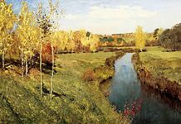
«Листопад».
Лес, точно терем расписной,
Лиловый, золотой, багряный,
Веселой, пестрою стеной
Стоит над светлою поляной.
Березы желтою резьбой
Блестят в лазури голубой,
Как вышки, елочки темнеют,
А между кленами синеют
То там, то здесь в листве сквозной
Просветы в небо, что оконца.
Лес пахнет дубом и сосной,
За лето высох он от солнца..
Очень точно зрительно передает красоту осеннего леса И.И. Левитан своим полотном «Золотая осень» или картиной «Осень».
А как невообразимо сочетаются картина И.И. Левитана «Осень. Охотник» со стихотворением И.А. Бунина «Не видно птиц».
* * *
Не видно птиц. Покорно чахнет
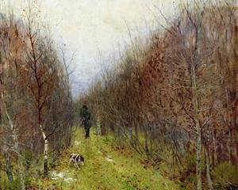
Лес, опустевший и больной.
Грибы сошли, но крепко пахнет
В оврагах сыростью грибной.
Глушь стала ниже и светлее,
В кустах свалялася трава,
И, под дождем осенним тлея,
Чернеет тёмная листва.
А в поле ветер. День холодный
Угрюм и свеж — и целый день
Скитаюсь я в степи свободной,
Вдали от сел и деревень.
И, убаюкан шагом конным,
С отрадной грустью внемлю я,
Как ветер звоном однотонным,
Гудит-поет в стволы ружья.
1889 г.
Словно один и тот же сюжет изображали «певцы» природы, рожденные с разницей в десять лет.
В работах трех этих мастеров, не только можно услышать трепетную тишину осеннего леса, увидеть щедрую осеннюю позолоту на всём, чего коснулось лёгкое и прозрачное дыхание осени, но и почувствовать светлую грусть и умиротворение.

1.2. ЗИМА
Вслед за неповторимой русской осенью наступает непредсказуемая, вьюжная зима, которую представил в музыкальной пьесе «У камелька» («Январь» - из цикла «Времена года») П.И. Чайковский.
Сменяющие друг друга музыкальные образы этой мелодии отражают переменчивость русской зимы: от ясного морозного дня до буйствующей метели. Нежные, мягкие звуки, противопоставленные тревожным, резким и энергичным, помогают представить ощущения человека, сидящего в кругу близких и дорогих людей у камелька и слушающего, как за окном воет и беснуется пурга.
Подобным настроением проникнуто и стихотворение И.А. Бунина «Сумерки».
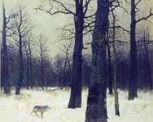
«Сумерки».
Всё - словно в полусне. Над серою водою
Сползает с гор туман, холодный и густой,
Под ним гудит прибой, зловеще расстилаясь,
А темных голых скал прибрежная стена,
В дымящийся туман погружена,
Лениво курится, во мгле небес теряясь.
Суров и дик ее могучий вид!
Под шум и гул морской она в дыму стоит,
Как неугасший жертвенник титанов,
И ночь, спускаясь с гор, вступает точно в храм,
Где мрачный хор поет в седых клубах туманов
Торжественный хорал неведомым богам.
1900
Удивительно перекликаются интонации стихотворения, музыкальной пьесы и картин И.И. Левитана «Зимой в лесу. Волк»» и «Лес зимой».
А в своем стихотворении «Родина» И.А. Бунин словно описывает картину
И.И. Левитана «Зимой в лесу. Волк».
«Родина»
Под небом мертвенно-свинцовым
Угрюмо меркнет зимний день,
И нет конца лесам сосновым,
И далеко до деревень.
Один туман молочно-синий,
Как чья-то кроткая печаль,
Над этой снежною пустыней
Смягчает сумрачную даль.
Вместе с поэтом, композитором и художником невольно ощущаешь таинственность и прелесть долгих зимних вечеров, слышишь мелодии зимней метели и потрескивание дров в печи, почувствуешь холод и зимний сон природы в скромном пейзаже.

1.3. ВЕСНА
После продолжительной, почти полугодовой, русской зимы незаметно подкрадывается весна. Музыкальная пьеса П.И.Чайковского «Подснежник» («Апрель» - из цикла «Времена года») наполнена светлым лирическим чувством. Композитор передаёт волнующе радостное, трепетное настроение, устремлённое навстречу солнцу, надеждам, счастью, упоение расцветающей природой. Приход весны всегда вызывал в композиторе необычайное воодушевление и подъём духа, о чём свидетельствуют его воспоминания: «...Какое волшебство наша весна своею внезапностью, своей роскошной силой! Как я люблю, когда по улицам потекут потоки тающего снега и в воздухе почувствуется что-то живительное и бодрящее! С какою любовью приветствуешь зелёную травку! Как радуешься прилёту грачей и за ними жаворонков и других заморских лётных гостей!»
Созвучно такому восприятию весны стихотворение И.А. Бунина «Бушует полая вода...».
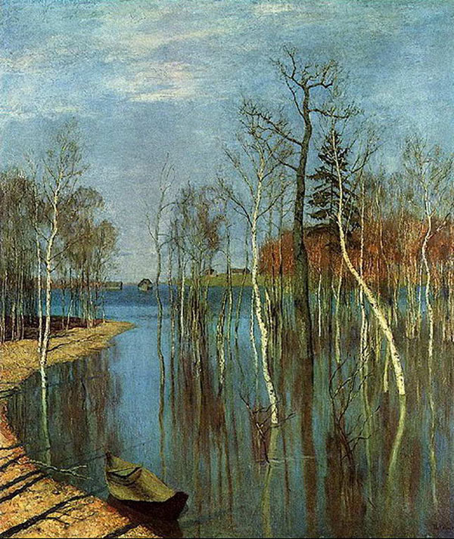
* * *
Бушует полая вода,
Шумит и глухо и протяжно.
Грачей пролетные стада
Кричат и весело и важно.
Дымятся черные бугры,
И утром в воздухе нагретом
Густые белые пары
Напоены теплом и светом.
А в полдень лужи под окном
Так разливаются и блещут,
Что ярким солнечным пятном
По залу «зайчики» трепещут.
Меж круглых рыхлых облаков
Невинно небо голубеет,
И солнце ласковое греет
В затишье гумен и дворов.
Весна, весна! И все ей радо.
Как в забытьи каком стоишь,
И слышишь свежий запах сада,
И теплый запах талых крыш.
Кругом вода журчит, сверкает,
Крик петухов звучит порой,
А ветер, мягкий и сырой,
Глаза тихонько закрывает.
1892 год.
Насколько перекликаются настроения стихотворения, музыкальной пьесы и картины И.И. Левитана «Весна. Большая вода»! Радость пробуждения природы, пронизывающая произведения великих мастеров, вызывает непередаваемый душевный отклик, ощущение сопричастности этой вечной красоте земли.

1.4. ЛЕТО
Но вот и долгожданное лето. Его скромное очарование отразилось в музыкальной пьесе П.И.Чайковского «Баркаролла» («Июнь» - из цикла «Времена года»). Насколько лирична, светла и трогательна эта мелодия лета, которая звучит мягко, блаженно и безмятежно. Поэтичность созданного музыкального образа очень близка образному строю приведенного стихотворения И.А. Бунина «Ночные цикады».
«Ночные цикады».
Прибрежный хрящ и голые обрывы
Степных равнин луной озарены.
Хрустальный звон сливает с небом нивы.
Цветы, колосья, травы им полны,
Он ни на миг не молкнет, но не будит
Бесстрастной предрассветной тишины.
Ночь стелет тень и влажный берег студит,
Ночь тянет вдаль свой невод золотой —
И скоро блеск померкнет и убудет.
Но степь поет. Как колос налитой,
Полна душа. Земля зовет: спешите
Любить, творить, пьянить себя мечтой!
От бледных звезд, раскинутых в зените,
И до земли, где стынет лунный сон,
Текут хрустально трепетные нити.
Из сонма жизней соткан этот звон.
Удивительно передают безмятежность, покой, апофеоз расцвета и силы природы в самое время её расцвета, её триумфа – «лета природы» картины И.И. Левитана: «Над вечным покоем», «Луг на опушке леса»
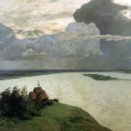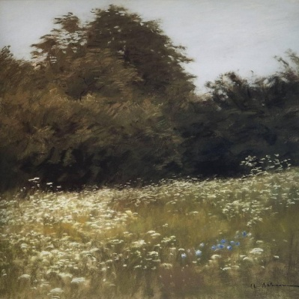
Картину И.И. Левитана «Сумерки. Стога» возможно изложить поэзией И.А. Бунина, выразившейся в стихотворении «Месяц задумчивый…»
Месяц задумчивый, полночь глубокая...
Хутор в степи одинок...
Дремлет в молчанье равнина широкая,
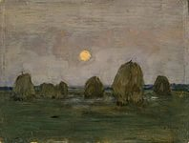
Тепел ночной ветерок.
Желтые ржи, далеко озаренные,
Морем безбрежным стоят...
Ветер повеет - они, полусонные,
Колосом спелым шуршат.
Ветер повеет - и в тучку скрывается
Полного месяца круг;
Медленно в мягкую тень погружается
Ближнее поле и луг.
Зыблется пепельный сумрак над нивами,
А над далекой межой
Свет из-за тучек бежит переливами -
Яркою, желтой волной.
И сновиденьем, волшебною сказкою
Кажется ночь,- и смущен
Ночи июльской тревожною ласкою
Сладкий предутренний сон... 1886

Заключение.
Природа – это одно из естественных проявлений нерукотворного прекрасного, поэтому ее эстетизм всегда привлекал художников, за многими из которых в течение творческой жизни так и закрепилось звание «пейзажиста», ибо как можно прекратить восхищаться или черпать вдохновение в том, что устроено как живой организм и функционирует настолько совершенно!
В русской природе нет вечных, неменяющихся в разные времена года крупных объектов вроде гор, вечнозеленых деревьев. Все в русской природе непостоянно по окраске и состоянию. Разнообразнейший по оттенкам и степени насыщенности цветом осенний лес.
В России континентальный климат, и он создает особенно суровую зиму и особенно жаркое лето, длинную, переливающуюся всеми оттенками красок весну, в которой каждая неделя приносит с собой что-то новое, затяжную осень, в которой есть и ее самое начало с необыкновенной прозрачностью воздуха, воспетое
И.А. Буниным, и особой тишиной, свойственной только августу, и поздняя осень, которую так любил А.С. Пушкин.
Русская поэзия, как и живопись, тоже откликается на все это многообразие.
Следует отметить, что соединение трёх великих имён не случайно. Пётр Ильич Чайковский, Исаак Ильич Левитан, Иван Алексеевич Бунин – художники разных поколений. Но их объединяет характерное для второй половины XIX века обращение художественного сознания к идеальным началам бытия, которое критики назвали «великим походом» «в поисках истинной красоты переживаний и состояний, единящих человека с природой». Именно «созерцание природы в пейзажах и явлениях, искание внутреннего смысла... в дереве, цветке» помогают увидеть в жизни «светлую поэзию». Такой взгляд на природу, умение в музыкальных, живописных и словесных картинах выразить всё многообразие мира, всё богатство переживаний в сочетании с правдивостью изображения, простотой и доступностью объединяет П.И.Чайковского, И.И. Левитана и И.А. Бунина.
К тому же известно, что И.И. Левитан очень любил музыку и часто работал под звуки произведений Петра Ильича. Полотна художника часто сопоставляют с музыкой великого русского композитора, находя в них тихую, плавную песенность, тяготение к «лирическому раскрытию длящегося как песня состояния природы в русских вёснах и осенях». В свою очередь, М. Волошин писал, что стихотворения И.А. Бунина очень близки «тонкому и золотистому, чисто левитановскому письму».
Познакомившись с прекрасными стихами И.А. Бунина, послушав чарующую музыку П.И.Чайковского, задумавшись над пейзажами И.И. Левитана осознаёшь, как необъяснимо гармонично сочетается в мире обыденное и прекрасное, как в предельной простоте звука, цвета и слова можно отразить непостижимое величие природы.
Но не каждый умеет воспринимать красоту мира. Вслед за И.А. Буниным надо услышать напряжённый зов земли, наполнить свою жизнь счастьем и радостью бытия. Поспешим «любить, творить, пьянить себя мечтой»!

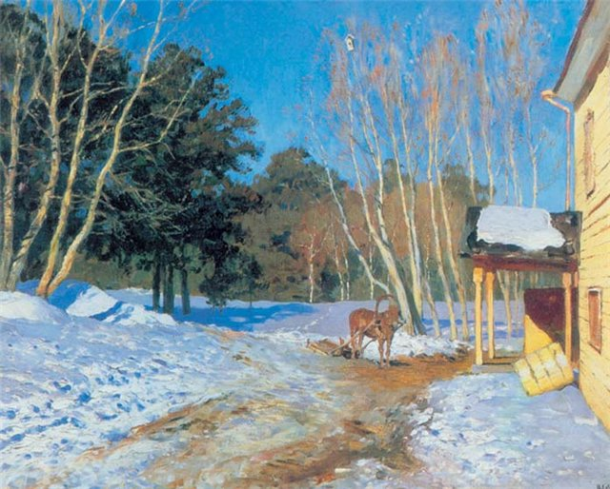

Список используемой литературы.
- Н.А.Ветлугина. « Музыкальное воспитание в детском саду». Просвещение, 1981г.
- Методика музыкального воспитания в детском саду. Под редакцией Н.А.Ветлугиной, Просвещение 1976г.
- О.П.Радынова. «Музыкальное воспитание дошкольников». Просвещение 1994г.
- Журналы «Музыкальный руководитель».
- Т.С. Комарова «Детское художественное творчество».
- А.А.Грибовская «Ознакомление дошкольников с графикой и живописью».
- Н.А.Курочкина «Знакомим с пейзажной живописью».

